
את יומן הלמידה יש להגיש למנטור/ית.
- עד 20.10.22 (למעוניינים בגמול לשנת תשפ"ג)

עבודת מסכמת השתלמות הכוורת
ניתוח מערך שיעור
(למורים בשנת שבתון או בחופשה)
סמסטר קיץ תשפ"ב

שם המשתלמ/ת: | מרינה בן דוד
תעודת זהות: | 314334574
שם המנטור/ית: | רונית הכסטר
תאריך ההגשה: | 15.9.22

 | חלק א' - ציפיות:

בוצע
 | חלק ב' – ארגז הכלים המקצועי שלי:
מהי פרקטיקה?  פרקטיקה היא פעולה, ניסיון מעשי, יישום (פרקטיקה היא ההפך מתיאוריה). בהקשר שלנו, פרקטיקה היא פעולה חינוכית או פעולה בהוראה שלנו אותה ניתן ליישם בכיתה.  דוגמאות:  *היחידה "תצפית", מופיעה בכוורת תחת תחום דעת "מדע וטכנולוגיה", מציעה פרקטיקה של תצפית ככלי לחקר מדעי.  *היחידה "נוח בשבע שגיאות", המופיעה בכוורת בתחום "שפה עברית", מציעה מגוון פרקטיקות (פעולות) לזיהוי וטיפול בשגיאות הכתיב השונות. | - וודאו כי במהלך הלמידה בכוורת תיעדתם לפחות 6 פרקטיקות בארגז הכלים באתר הכוורת/  בוצע  - הפרקטיקה שבחרתי ליישם:  - מפרקטיקה למשימה לתלמידים:
  למידה חברתית רגשית: למידה רגשית חברתית (SEL) בתחומי דעת
  ביחידות זאת למדנו על השימוש בהוראה על מנת לקדם יכולות רגשיות וחברתיות.
  אני בוחרת לפתח את האמפתיה כדרך אשר תתרום הן ללימוד הנושא הנלמד והן לפיתוח מיומנויות חברתיות ורגשיות לחיים.
  פיתוח האמפתיה זה הבסיס לפיתוח יכולות חברתיות רגשיות מכיוון שאם אתה מגלה אמפתיה לאחר אתה לומד לפעול בצורה יותר יעלה, פחות אימפולסיבית ולשמור על יחסים בריאים ותקינים עם הסביבה.
  באמצעות מקצוע היסטוריה, ניתן לפתח בצורה יעלה ביותר את ה-SEL ובמקביל השיטה עוזרת לתלמידים ללמוד את החומר בצורה מעמיקה ביותר. היכולת לפתח אמפתיה כלפי דמויות היסטוריות, אירועים היסטוריים ותקופות הנלמדות בהיסטוריה, עוזרת לתלמיד להעמיק בחומר ולהבין אותו לעומק.
  בית המשפט.
  השיטה היא לארגן בית משפט של ממש בנוגע לסוגייה היסטורית שעליה נלמד.
  ניתן לקחת אירועים מעוררי מחלוקת בהיסטוריה כמו, לשיעור זה אני בוחרת לערוך בית משפט ל"יודנראט".
  בשלב הראשון הוא שלב הקניית החומר על ידי המורה – אנחנו לומדים את החומר בכיתה ומעוררים דיון.
  בשלב השני אנחנו בונים את בית המשפט כאשר מחלקים את התלמידים לתפקידים השונים עם הזמנה של ממש למשפט (מתחת יש דוגמה להזמנה).
  התפקידים השונים (כיתה של 30 תלמידים):
  צוות השופטים – תפקידם להיות הכי בקיעים בכל הנושאים, לשאול את הנאשמים והעדים שאלות, ובאופן כללי לנהל את בית המשפט. 3 תלמידים.
  הנאשמים - אדם צ'רניאקוב, חיים מרדכי רומקובסקי, רמון ראול למבר, שאמו שטרן. 4 תלמידים. על התלמידים הנאשמים ללמוד לפרטי פרטים את חייהם של אותם האישים.
  הסנגורים – על הסנגורים להיות בקיאים בחומר לטובת ההגנה ועל אף תחושותיהם האמיתיות יש להתחבר להגנת העדים. 4 תלמידים שעובדים יחד על תיק ההגנה).
  התובעים – על התובעים להיות בקיאים בחומר לטובת התביעה ועל אף תחושותיהם האמיתיות יש להתחבר לטובת הרשעת הנאשמים. 4 תלמידים שעובדים יחד על תיק ההגנה).
  עדים – תלמיד אשר מקבל את תפקיד העד, מקבל מסמך עם הפרטים הבאים: שם הגטו, שם היודנראט, האם מעיד לטובתו או לרעתו של היודנראט. שאר הפרטים כמו איפה נולד, מצב משפחתי, חייו בגטו, ממה הכי סבל בגטו, ממה התפרנס לפני הגטו וממה התפרנס לאחריו, היכן משפחתו כעת והאירוע שעליו מעיד – פרי יצירתו של התלמיד. על העדים להיות בקיאים בעיקר בתנאי החיים בגטאות ותפקידי היודנראט. סהכ 8 תלמידים (כל נאשם מקבל עד אחד בעדו ואחד שמעיד נגדו.
  שוטרי בית המשפט – תפקיד זה יש לתת לתלמידים אשר יותר מתביישים והשתתפות במשימה כזו יכולה לעשות להם יותר נזק נפשי וחברתי מאשר שתתרום. 2 תלמידים. תפקידים יהיה לעמוד בצידי בית המשפט ולהוביל את העדים והנאשמים לעדות ובחזרה.
  המושבעים – תלמידים אלו בסופו של דברים יצטרכו לתת את הדין (נאשם או לא נאשם) עם נימוק מלא. המושבעים עובדים ביחד בסוף המשפט להכרעת הדין. 5 תלמידים.
  כרוזים על המשפט יפורסמו ויהיו תלויים במסדרונות בית הספר. המשפט יערך בחדר גדול ואם לבית הספר אין חדר כזה, אז באולם הספורט. המשפט ייערך בנוכחות מנהל בית הספר, המחנך ואולי גם ההורים (עוד לא החלטתי).
 | דוגמה להזמנה לבית המשפט:  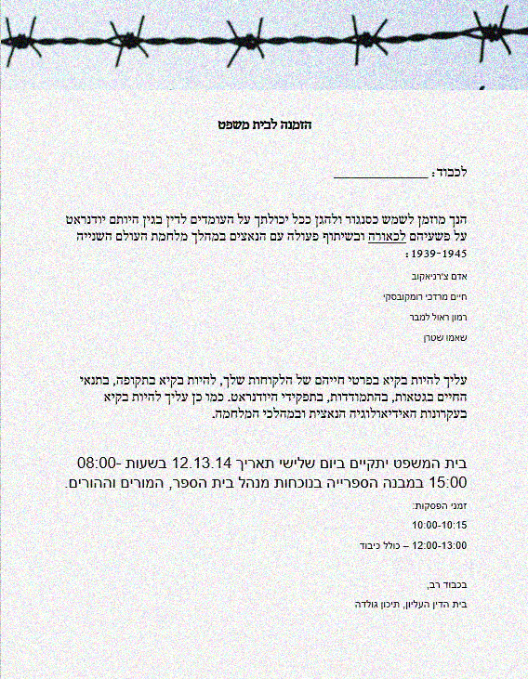  חלק ג' - יומן למידה:
 | - ניתוח המשימה (מערך השיעור)
בחרו 2 היבטים לניתוח מתוך האפשרויות הבאות ותארו בהרחבה מה ראיתם.
מטרת הניתוח היא להעמיק ולהתבונן באופן חקרני על תכנון המשימה, בכדי ללמוד מכך אילו צעדים עלינו לעשות בכדי לשפר את ההוראה שלנו.
היבטים לניתוח
הנחיות משימה  לדוגמה, האם ההנחיות ברורות? האם צפויות אי הבנות? | שליטה בידע  לדוגמה, באילו מושגים השתמשתם? האם צפויות אי הבנות מצד התלמידים? | קוהרנטיות  לדוגמה, האם חלקי התוצר תומכים אלה באלה? | ביטוי עשיר  לדוגמה, באיזו מידה התלמידים צפויים לעשות שימוש בדרכי ביטוי עשירות (הדגמה, המחשה, פירוט וכדומה)? | שימוש במיומנויות ויישום פרוצדורות  לדוגמה, אילו מיומנויות נדרשות מהתלמידים במהלך המשימה? | חשיבה מסדר גבוה  לדוגמה, באיזה אופן נדרש שימוש בחשיבה מסדר גבוה?

ניתוח מערך שיעור
 | ההיבט | ניתוח
1. | הנחיות משימה | ההנחיות חייבות להיות ברורות ככל הניתן ומדויקות. את הפרטים וההנחיות כל תלמיד יקבל ב"זימון לבית המשפט", מידע אשר יכלול את תפקידו בבית המשפט, מה עליו ללמוד, מה הזמנים (כולל ההפסקות על מנת שכל תלמיד יוכל להיערך בהתאם), מי יצפה במשפט וכו. שאר הדברים אשר לא רשומים באים על מנת לעודד את היצירתיות של התלמיד וכן פיתוח האמפתיה. אני חושבת שאולי היה נכון לציין זאת גם בהזמנה לבית המשפט. בכל מקרה אלו דברים שהמורה חייב להעביר לתלמידים גם בשיעור.
2. | שימוש במיומנויות ויישום פרוצדורות | המיומנויות אשר נדרשות מהתלמיד הן קודם כל יכולת עבודה עצמאית ויכולת עבודה בקבוצה. יתכן שבשלב זה זו תהיה הפעם הראשונה של התלמיד שבה הוא מתבקש לעבוד וללמוד בצורה עצמית (אם כי שלב ההקנייה קודם לשלב העבודה העצמית) וכן לעבוד בקבוצה ויתכן ולראשונה ייתקל בקשיים בעבודה עם עוד אנשים ויאלץ להתמודד עם קשיים אלו. הצלחתו של התלמיד בבית המשפט תלויה בשני כישורים אלו אך בכל מקרה עצם ההתנסות תתרום לפיתוח מיומנות חברתית. בנוסף, בהתאם לפרקטיקה, התלמיד נדרש להפעיל יצירתיות ואמפתיה עם הדמות שלנעליה הוא נכנס. המשימה דורשת מהתלמיד לשים את עצמו במצבים קשים וזהו תרגול מצוין לפיתוח מיומנות רגשית.

 | - צעדים להמשך: תכנון המשך תהליכי הוראה-למידה  א. כאשר אתם מתבוננים בתכנון השיעור ובניתוח שלכם, כתבו שינויים או דיוקים שיש להכניס לתכנון.  יש לפרט יותר אודות הציפייה מהתלמידים בפעילות. יש להגביר את הנוכחות והסיוע של המורה מכיוון שיתכן וזו הפעם הראשונה שהתלמידים יאלצו לעמוד בפני יעדים כמו עבודה עצמאית, עבודה בקבוצה והפעלת היצירתיות והדמיון לטובת הזדהות ואמפתיה.  - חזרו להתבונן בתכנון ובניתוח ודרכו על עצמכם כמורים.  אילו נקודות חוזק זיהיתם בעצמכם כמורים? מה הפתיע אתכם? למה שמתם לב?  שמתי לב שלוקח לי זמן להתחיל ליצור רעיון אך כאשר זה מתחיל, זה לא נעצר. הרעיון מתגלגל ומתפתח והופך ליותר ויותר מורכז ויצירתי.
 | - סיכום אישי ורפלקציה על הלמידה בכוורת  התבוננו בציפיות שכתבתם בתחילת הלמידה בכוורת: רשמו ציפיות שהתממשו או שלא התממשו הן מעצמכם והן מ"הכוורת". כתבו 5-6 שורות.  הציפיות שלי היו לחדד את הידע שלי בתוכנית החדשה ולשאוב רעיונות שאוכל ליישם בהוראה.  לגבי הציפיה הראשונה, אני רוצה להיות כנה ולהגיד שיש לי עוד דרך להשלים על מנת להיות בקיאה לחלוטין בתוכנית החדשה ובכל יתרונותיה. אני חושבת שיש ללמוד אותה לעומק על מנת שאוכל לקטוף את הפירות בצורה היעילה ביותר ולכן ציפייה זו התממשה באופן חלקי. אכן למדתי דברים שלא הכרתי לפני והיו דברים שהכרתי וכעת אני מכירה יותר לעומק, עדיין אני מצפה ללמוד ולדעת יותר.  לגבי הציפייה השנייה, אני יכולה לומר בלב שלם שהיא התממשה עד הסוף. שאבתי לא מעט רעיונות ופרקטיקות שימושיות שאוכל להשתמש בהם במהלך השנה הקרובה ובהמשך. הכוורת  "אילצה" אותי להתאמץ ולהשקיע מחשבה לטובת בנייה של רעיונות חשובים שמעניינים אותי ויכולים לתרום לתלמידיי.
